**Requisitos do Ventilador Pulmonar VPAr**

**Darlan de Souza Pereira** – **5306639**

Universidade do Grande Rio Professor Thiago Souza (UNIGRANRIO)

{darlanp}@unigranrio.br

**1.Introdução**

Este trabalho é sobre os Requisitos do ventilador pulmonar (VPar), mais especificamente sobre o projeto do ventilador pulmonar baseado em arduino, onde os requisitos elicitados são os quais foram documentados e estes especificando parte de um conjunto total.

**2. Referencial Teórico**

Tendo em vista que este artigo consiste em documentar requisitos para um ventilador pulmonar, as seções seguintes apresentam os requisitos listados e especificados em diagramas de atividade.

**3. Requisitos do VPAr**

Foram identificados 12 requisitos para o VPAr, a seguir a lista de requisitos identificados.

1. Controlar pressão pulmonar.[Figura 1]
2. Regular a pressão de entrada do ar no ventilador.
3. Controlar pressão de saída dos gases.
4. Filtrar o co2 expelido pelo respirador.
5. Controlar a ventilação.
6. Misturar os gases necessários para a respiração.[Figura 2]
7. Configurar o fluxo de gases.
8. Controlar o fluxo dos gases.[Figura 3]
9. Configurar o tempo de respiração.
10. Controlar o tempo de respiração.[Figura 4]
11. Emitir alarme sonoro em caso de Excesso de pressão.
12. Emitir alarme sonoro em caso de Baixa de pressão.
13. Emitir alarme sonoro em caso de Falta de fluxo.
14. Emitir um alarme sonoro em caso de qualquer tipo de erro no aparelho.
15. Exibir nível atual de pressão pulmonar.
16. Exibir Pressão de entrada do ar no ventilador.

**3.1 Controlar pressão pulmonar**

Requisito Controlar pressão pulmonar.

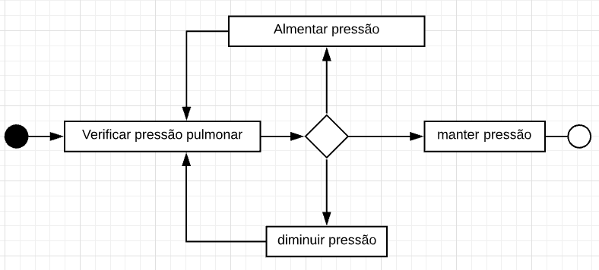

Figura 1. Controlar pressão pulmonar.

**3.2 Misturar os gases necessários para respiração.**

Requisito Misturar os gases necessários para a respiração.

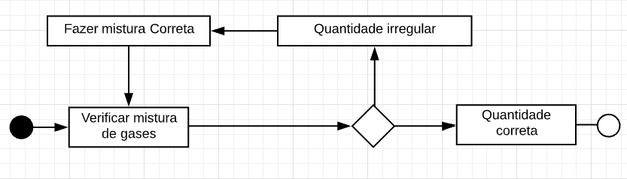

Figura 2. Misturar os gases necessários para a respiração.

**3.3 Controlar o fluxo dos gases.**

Requisito Controlar o fluxo dos gases.

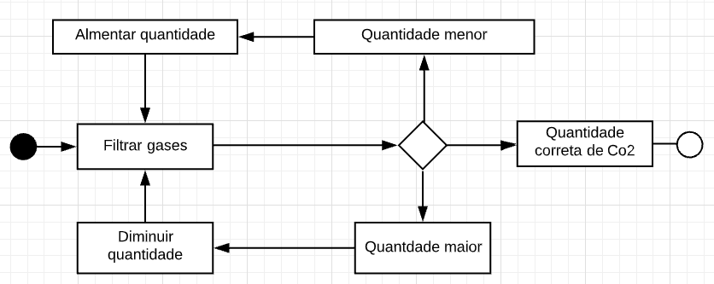

Figura 3. Controlar o fluxo dos gases.

**4. Conclusão**

Foi observado através dos testes realizados com simulador, que através do controle de grandezas físicas associado a retroalimentação dos valores obtidos pelos sensores e resultados de cálculos, foi possível desenvolver um algoritmo capaz de alcançar uma proposta para desenvolvimento de ventiladores pulmonares de baixo custo e rápida produção

**Referencias**

[1] Portal Anvisa, Disponivel em:

<http://portal.anvisa.gov.br/documents/219201/4340788/Nota+informativa_Ventiladores+pulmonares.pdf/0213a634-1db4-4892-b122-124830918ecc>

Acessado em: 25 de junho de 2020

[2] Site do VPAr. Disponível em:

<https://sites.google.com/peb.ufrj.br/ventiladorcoppe/projeto/Gerais?authuser=0>

Acessado em: 27 de Junho de 2020.